娃
哈
哈
年
青
力
网
站
营
养
快
线
设
计
文
档

2015年6月15日 星期一
One Piece小组

一、 营养快线效果图与尺寸图： 4
1.1、效果图： 4
1.2、尺寸图： 5
二、 版块： 6
2.1导航： 6
2.1.1：导航字体： 6
2.1.3导航背景色： 6
2.2产品参数： 6
2.2.1产品参数标题字体： 7
2.2.2产品参数文字内容： 7
2.3新产品： 7
2.3.1新产品标题字体： 7
2.3.2新产品文字内容： 8
2.4产品介绍： 8
2.4.1新产品标题字体： 8
2.4.2新产品文字内容： 8
2.5广告欣赏： 9
2.5.1广告欣赏标题字体： 9
2.6版权声明： 9
2.6.1字体： 9
2.6.2背景色： 10
2.7微博文字： 10
2.8关注娃哈哈club： 10
三、交互： 10
3.1导航交互： 11
3.1.1：导航交互： 11
3.2返回顶部 11
3.3微信微博 11
四、命名 11
4.1 Logo： 11
4.2导航： 11
4.3banner： 12
4.4盒子： 12
4.5版权声明： 12
4.7文件夹： 13
五、代码编写： 13
5.1 格式： 13
5.2注释： 13

营养快线效果图与尺寸图：

1.1、效果图：
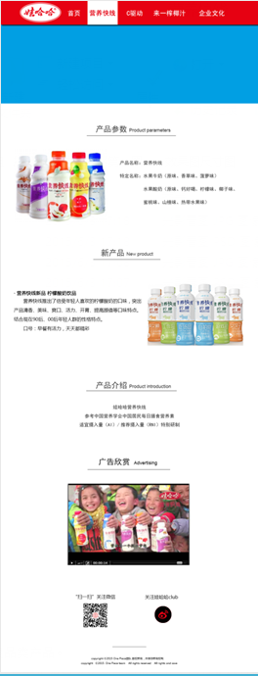

1.2、尺寸图：
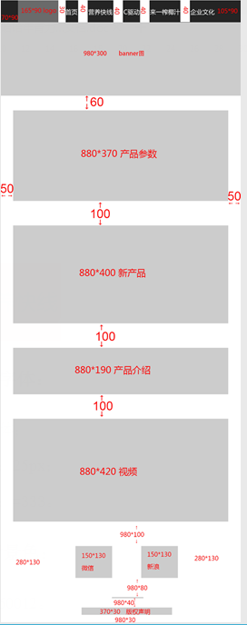

版块：

2.1导航：

2.1.1：导航字体：
A、字体：黑体；
B、字体大小：25px；
C、字体颜色：#fff。

2.1.3导航背景色：
A、颜色：#RED。

2.2产品参数：
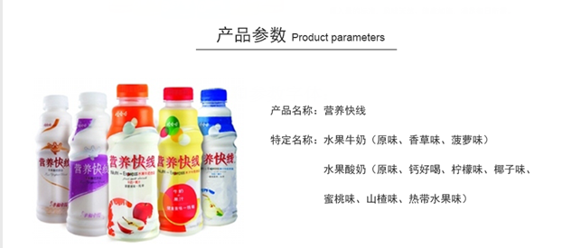

2.2.1产品参数标题字体：
A、字体：黑体；
B、颜色：#333333；
C、字体大小：30px。

2.2.2产品参数文字内容：
A、字体：黑体；
B、颜色：#333333；
C、字体大小：18px。

2.3新产品：
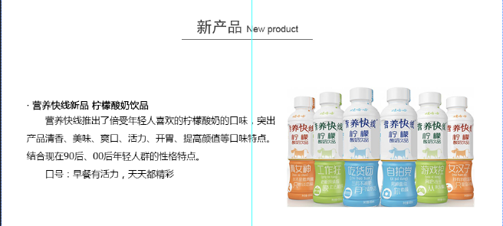

2.3.1新产品标题字体：
A、字体：黑体；
B、颜色：#333333；
C、字体大小：30px。

2.3.2新产品文字内容：
A、字体：黑体；
B、颜色：#333333；
C、字体大小：18px。

2.4产品介绍：
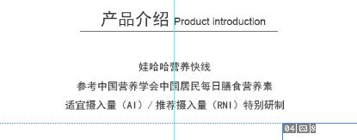

2.4.1新产品标题字体：
A、字体：黑体；
B、颜色：#333；
C、字体大小：30px。

2.4.2新产品文字内容：
A、字体：黑体；
B、颜色：#333；
C、字体大小：18px。

2.5广告欣赏：
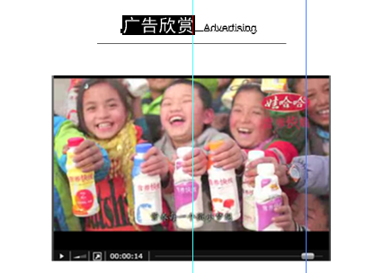

2.5.1广告欣赏标题字体：
A、字体：黑体；
B、颜色：#333333；
C、字体大小：30px。

2.6版权声明：
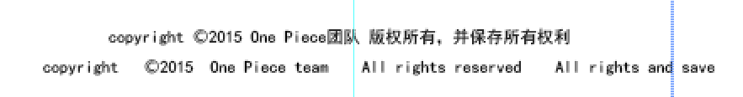

2.6.1字体：
A、字体：黑体；
B、颜色：#333；
C、大小：10px。

2.6.2背景色：
- 颜色：#fff。

2.7微博文字：
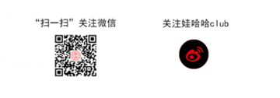
A、字体：黑体；
B、颜色：#000；
C、字体大小：18px。

2.8关注娃哈哈club：
A、字体：黑体；
B、颜色：#000；
C、字体大小：18px。

三、交互：

3.1导航交互：

3.1.1：导航交互：
A、鼠标经过：导航出现对应的白底；
B、鼠标经过：字体颜色变为：#red。
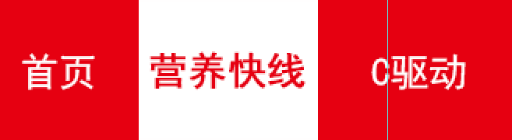

3.2返回顶部

3.3微信微博
鼠标经过图片变大25%；

四、命名

4.1 Logo：
- 命名为：logo；
- Logo的上下左右依次对应：logo_top、logo_bottom、logo_left。

4.2导航：
- 命名为：nav；
B、Nav的上下左右依次对应：nav_top、nav_bottom、nav_left、nav_right。
C、出现第二个导航，命名为：nav_1 以此类推。

4.3banner：
- 命名为：banner；
B、Banner：的上下左右依次对应：banner_top、banner_bottom、banner_left、banner_right；
C、出现第二个banner，命名为：banner_1 以此类推。

4.4盒子：
- 命名为：box；
B、Box的上下左右依次对应：box_top、box_bottom、box_left、box_right。
C、出现第二个box，命名为：box_1 以此类推；
D、出现box的标题，命名为：box_title 以此类推。

4.5版权声明：
- 命名为：copyright；
B、copyright的上下左右依次对应：copyright_top、copyright_bottom、copyright_left、copyright_right。
4.6文件命名规范：
- 图片: box_p1、nav_p1;
- Css : lg_sy.css
- Js: lg_sy.js

4.7文件夹：
- 命名根据文件的内容来命名，如 lg _sy;

五、代码编写：

5.1 格式：
- 应用源格式，层次分明。

5.2注释：
- 注释内容应为其实际含义；
- 要写详细，命名中的名词要逐个解释。例如：nav_top注释应为：导航的顶部。

One Piece团队
2015年6月15日

